功能优化
一.主页-添加
1.mac端应用可添加实际应用，加载mac上用户安装的应用和应用图标
2.mac端没有应用路径
3.mac端执行文件，在mac上选择脚本可定时执行这个脚本，可选择mac上可执行脚本格式
4.windows端应用可添加实际应用，加载windows上用户安装的应用和应用图标
5.windows端有应用路径，用户可选择应用实际安装的路径下.exe定时执行
6.windows端执行文件，在windows上选择脚本可定时执行这个脚本，可选择windows上可执行脚本格式
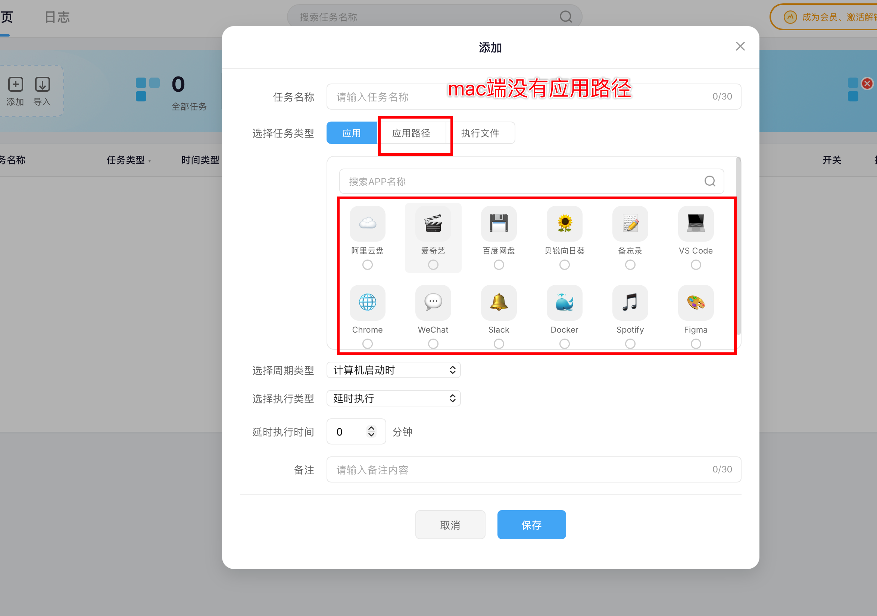
二.主页折叠
1.折叠和展开过度动画生硬需要优化，折叠后整个边框有一条黑色边框线出现，去掉这个边框线显示
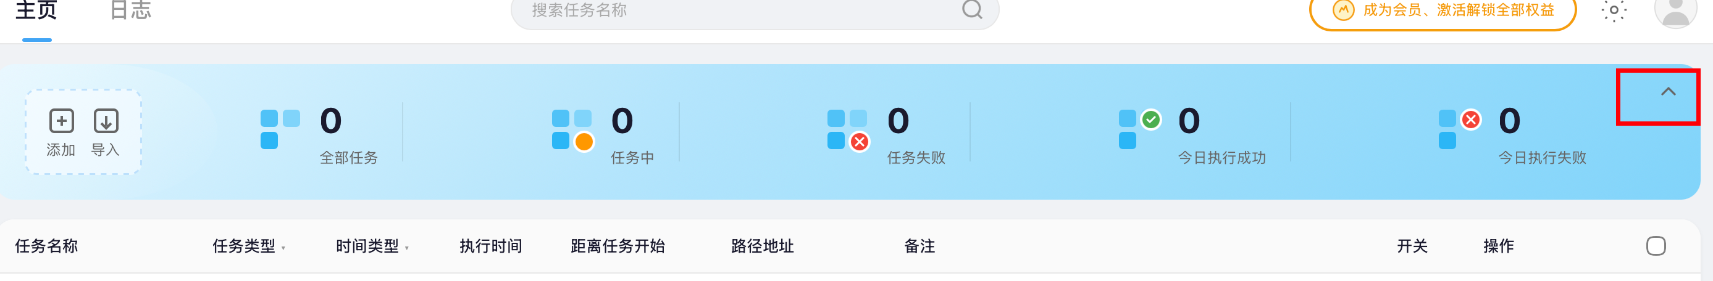
三.点击登录跳转到登录页面，登录后显示登录信息
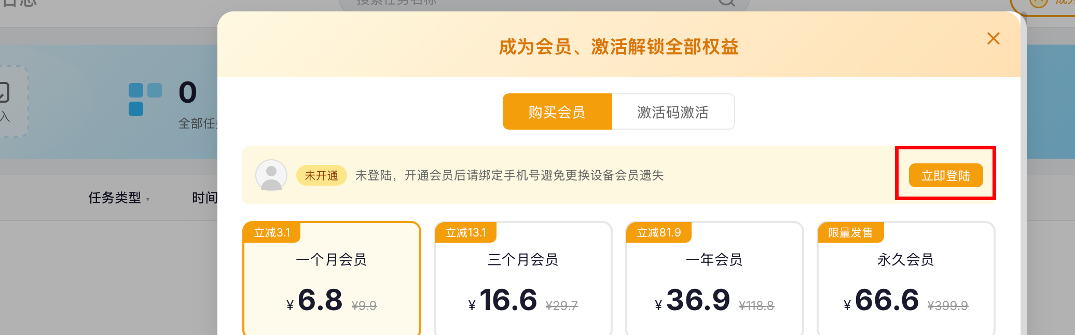
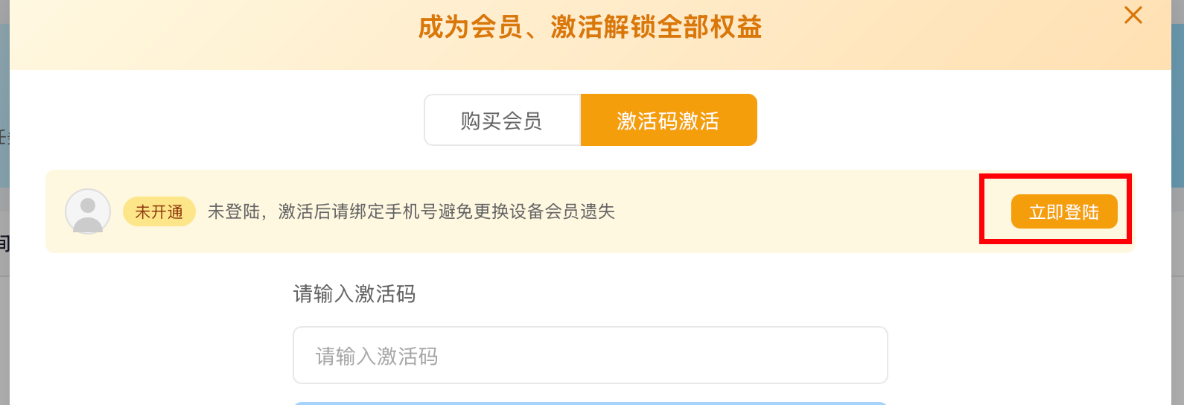
四.登录和关闭下移到背景图上，去掉背景上边框线
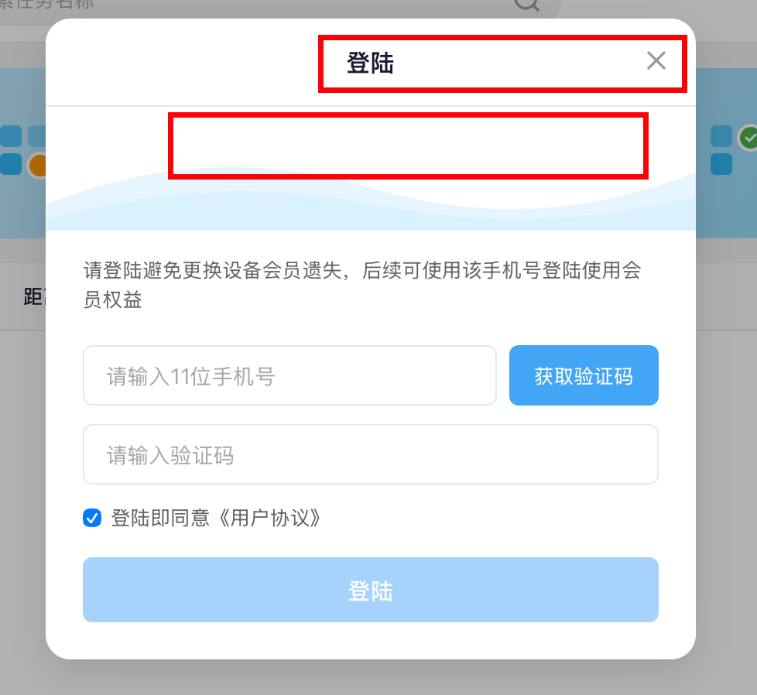
四.权限与激活码或者会员绑定，开通会员或者激活激活码才可以创建开机任务。后台写好后给我一个模拟的激活码，将整套逻辑走通。激活码激活会员，可使用全部功能。否则去购买会员页面
新增
一.新增主题选择，暗夜模式，点击可切换主题颜色，在设置中也可以设置
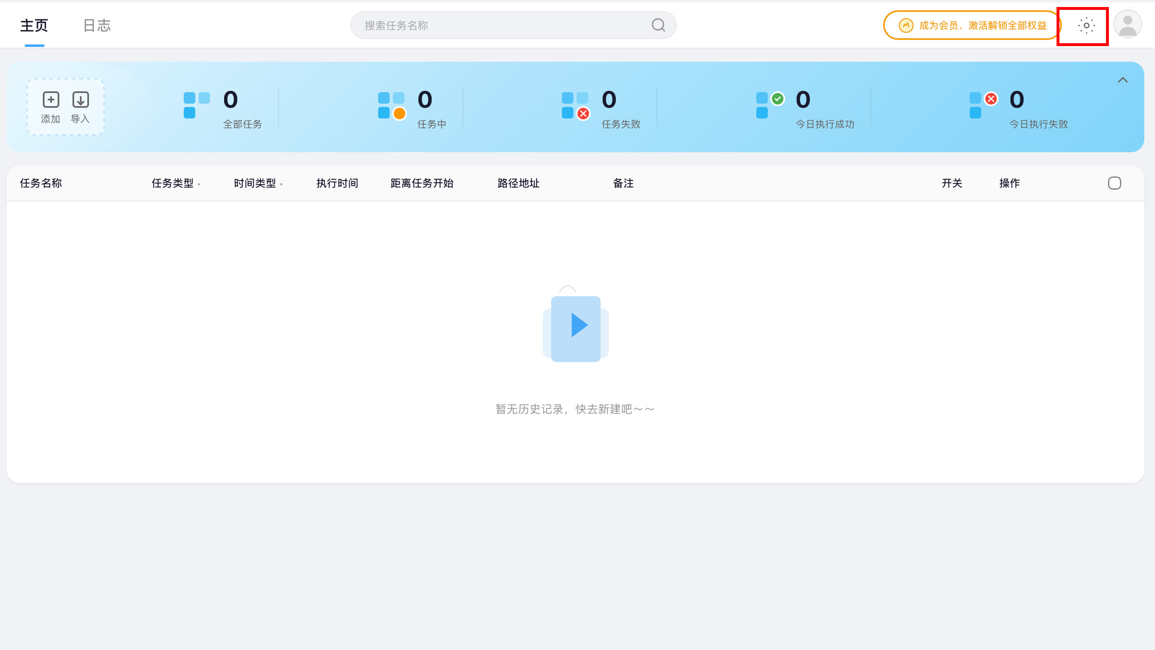
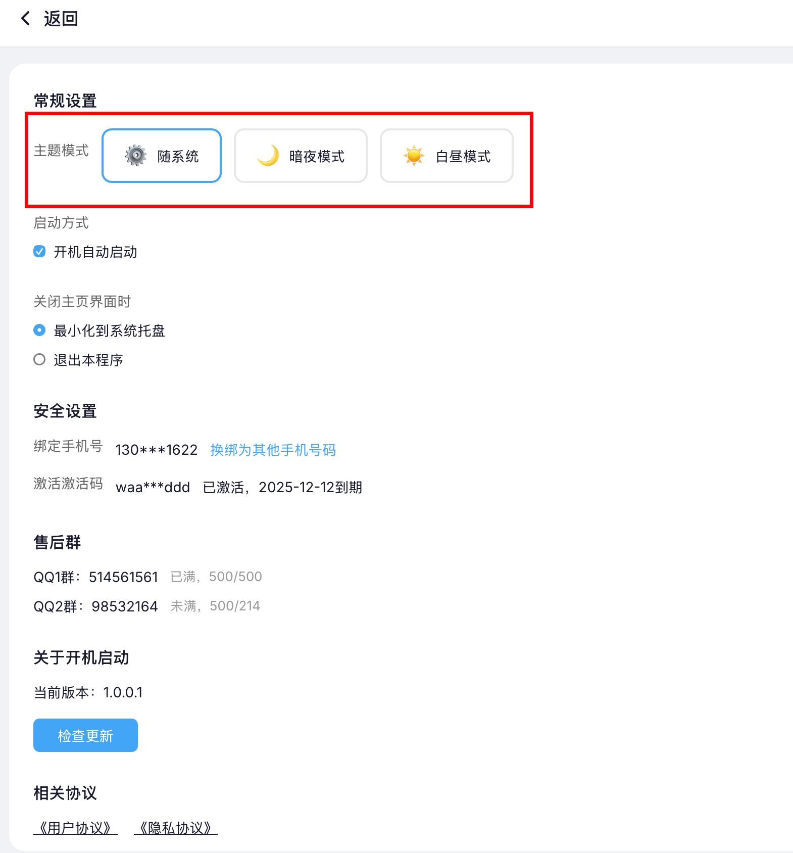
- 新增管理后台
1.主页
默认显示当日数据，可设置按类型，会员购买，激活码，日期选择不同时间范围数据，按年查看总数据
激活码创建未使用用户，已注册未购买等全部用户
会员用户数：激活码使用中，已购买会员用户
在线用户数：正在打开并使用app的用户
收益：会员购买和激活码激活中
2.客户端配置-充值
配置客户端的套餐，可新增，删除，编辑。单个卡片包括：会员时间，实付金额，金额。假设金额9.9，实付金额6.8。客户端金额卡片上显示实付金额6.8，金额9.9横行，角标立减3.1
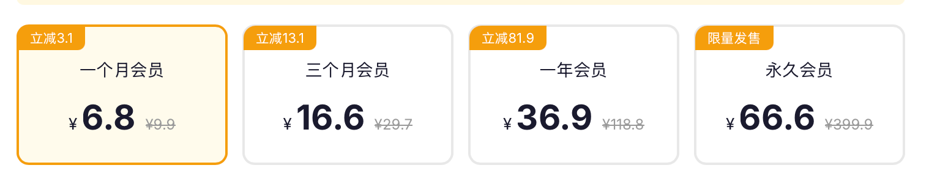
3.用户订单
用户ID，付款金额，购买的套餐，支付类型（支付宝/微信），付款状态（已付款/待付款）
4.用户激活码
激活码说明：激活码激活后日期才生效，激活码为16位随机加密密钥
新增激活码：选择会员时间，生成对应激活码。
激活码列表：ID，激活码，会员时间，激活状态（已激活，待激活，已过期），可粘贴激活码。暂停激活码（暂停激活码后客户端创建任务功能失效）删除激活码
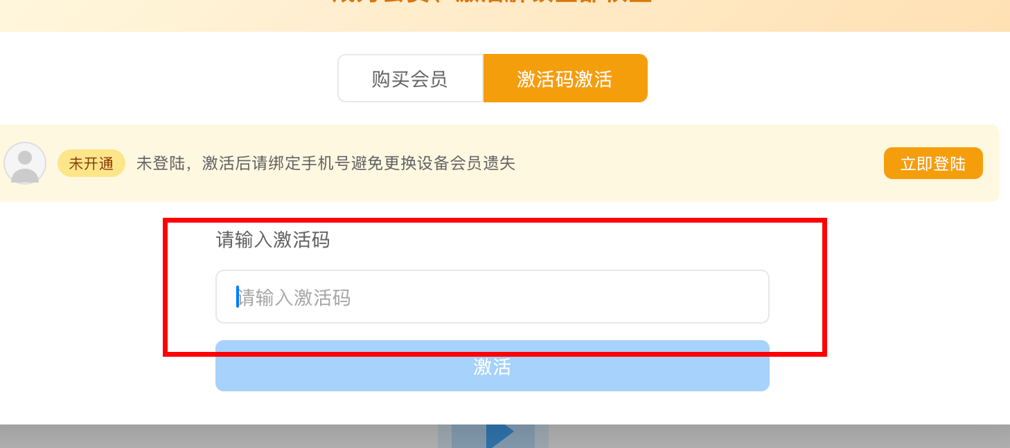

5.管理后台登录账户密码。默认账户：admin，密码：admin。可二次修改账户密码

